Отчет воспитателя Дозоровой Алены Иннокентьевны о проделанной работе в период дистанционного обучения
1 младшая группа
Дата: 19.05.2020г.
День недели: Вторник
В обучении приняло участие 4 детей.
По расписанию 3 занятия по 10 минут.
Текущая образовательная деятельность данного дня осуществлялась по следующим образовательным областям:
- Окружающий мир
- Математика
- Физическое развитие

1. «Окружающий мир»
Тема: Дидактическая игра «Чего не стало»
Цели: Учить Способствовать развитию памяти, внимания, наблюдательности, учить применять имеющиеся знания в новых условиях.
Родителям было предложено провести с детьми игру «Чего не стало». Дана краткая инструкция и рекомендации (какие игрушки и иллюстрации применить в данной игре).
Отзывы родителей: Здравствуйте! Игра ребенку понравилась, с целью данной игры справились.
Фотоотчет о проделанной работе родителей с детьми:
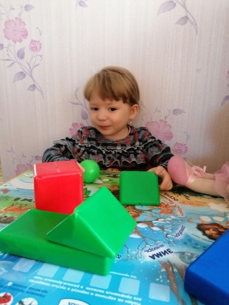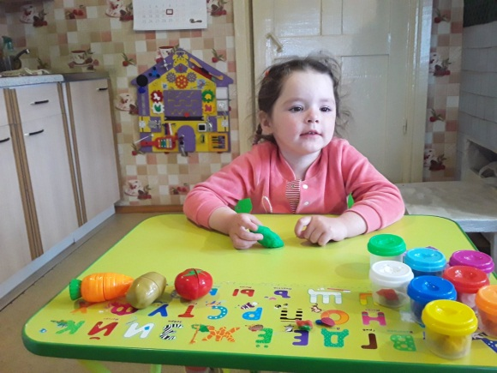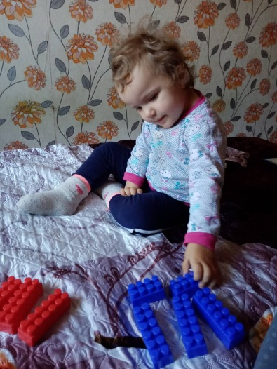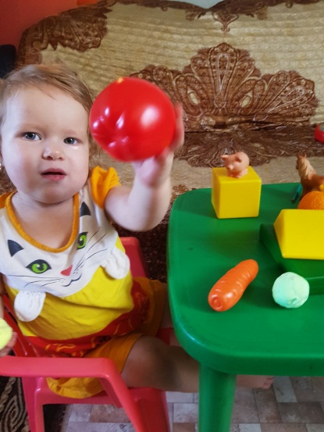

«Математика»
Тема: №1
Цели: Формирование умения различать предметы по форме и называть их:кубик, шарик.
Родителям была предложена игровая ситуация «Собираем башенку и пирамидку» (данное упражнение направлено на умение различать предметы по форме, по количеству: много- мало). Дана краткая инструкция с объяснением к данному занятию.
Отзывы родителей:Здравствуйте! Предложенное занятие было интересно ребенку, с помощью предложенного задания повторили и закрепили пройденный материал .
Фотоотчет о проделанной работе родителей с детьми: 